BAPHAHT 5

Часть 1

Мопуль «AmrвПpa»

Найдитезначениевыратения 0,3-7,5
0,5
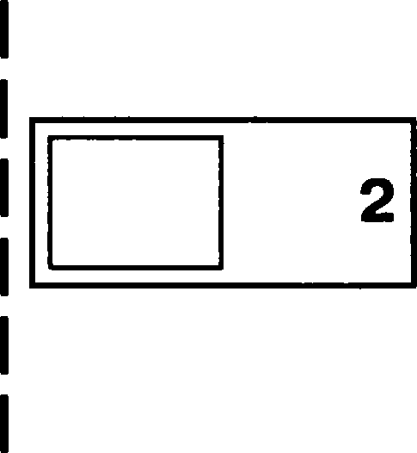
Ответ:

На коордипатпой прямой отмечепы числа т и у.

0 р
i
Kaaoe из приведёііііых утверждениіі для атих

чисел ееверео7 i
2) х'у > 0 4) х —у > 0
Ответ:
Какое из данных ниже чисел является пвачением

выpa:гения

1) 81

2) —81

Ответ:
9 3 —6

1
81
4) 1

81

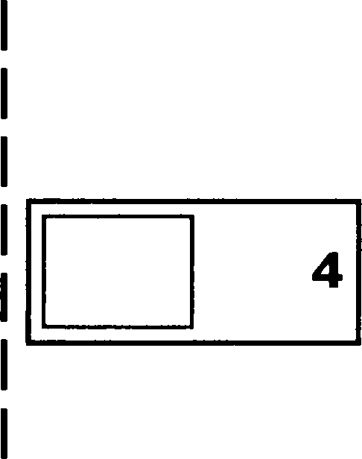
4. Решите уравнение — 4 2+ 28 = 0 . Если уравнение
имеет более одного коріія, в ответ ааоитите больший іы корней.

Отает:

На риеунках ивображены графики функций ви-
А Б В
да у — a т л+ бт + с . Уетавовите еоответетвие меж-
ду внаками коэффициентов а и с и графиками функций.
КОі9ФФИЦИЕНТЫ
А) в < 0, с > 0 Б) в > 0, с > 0 В) в > 0, с < 0
ГРАФИКИ
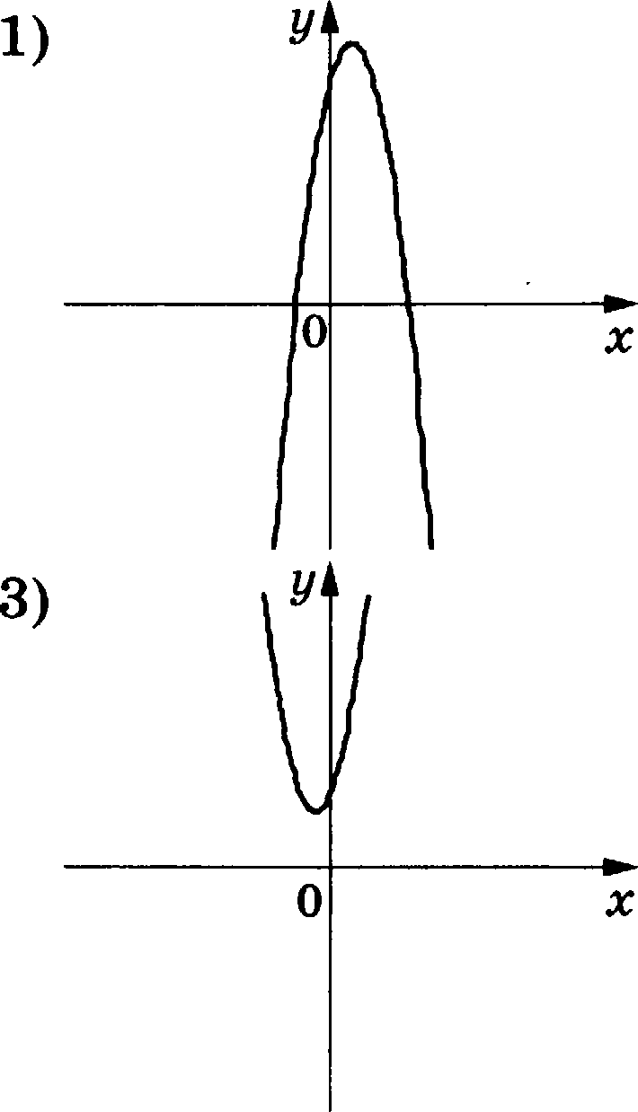
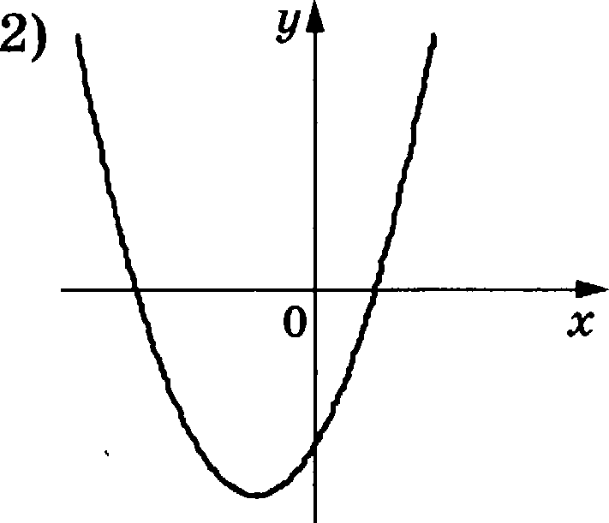
В таблице под каждой буквой укажите соответ-
етвующий номер.
А Б В

Ответ:

6. Выписано несколько последовательных членов арифметической прогрессии: ...; —10; z; —14;
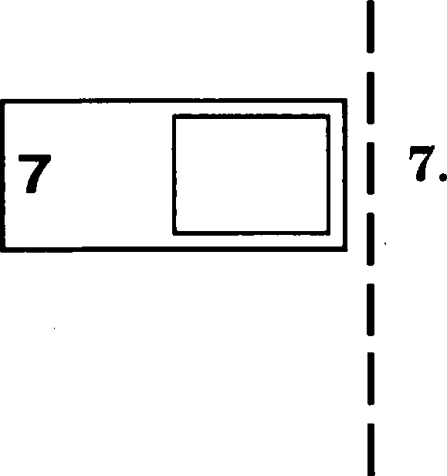
—16; ... . Наіідите т.

Ответ:

Найдитезначениевыратения

7a 49a 2+ 9c'
Sc 21oc +
при о = 78, с = 20.
Зс—49a 7o

Ответ:
40

Yxamxiepemez ezepaBexciBa
6z —3(4< + 1)>6 .

1) (—1,5s +‹x›)
2) (— ; —1,5)

OiBei:
3) (—‹<; —0, SJ
4) (—0,5; + )

Mogyn« •reoueTpnR»

- Kazezs npnuoyronsnoro zpeyrons xa paB at 60 ii 80. Haii,g ze riinoze yoy azoro zpeyronsiixxa.
OzBev:
- Tpeyronsiiiix ABC anIIcaBH OKJ3 MHOCTh C I
peazpou a zouxe O. Harry ze yron ACB, ecus yron I
10
AOB paaen 73° . }
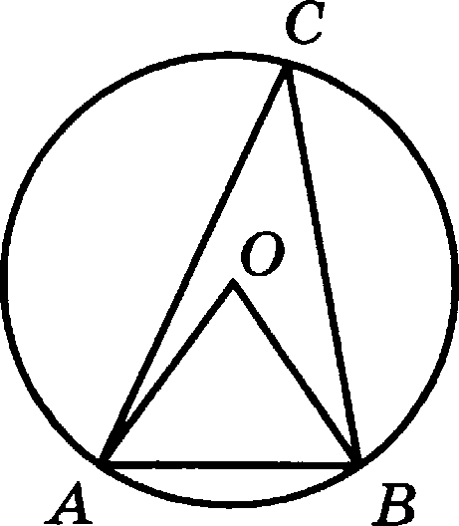

Ozzez:

- Hebg iezea a xy OCTporoyrnaoapraeaorpax-
11
xaABCD, ecax d ccexipxcayrxaAodpaayeTco )
CT poxo BC yron, paBxLI 41’. OTBe* /atTe *

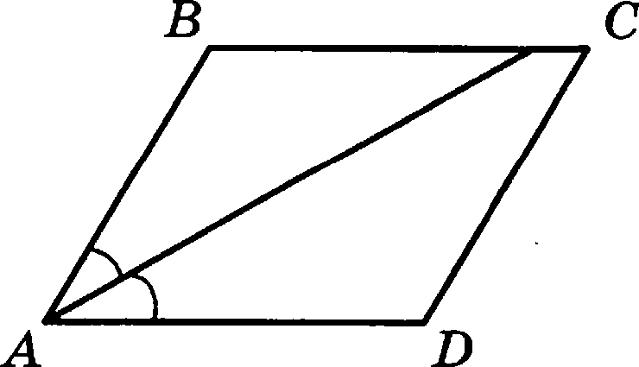
rp ycax.

OT&eT:
41

На клетчатой бумаге с размером клетки 1х1
ипображён параллелограмм. Найдите его пло-

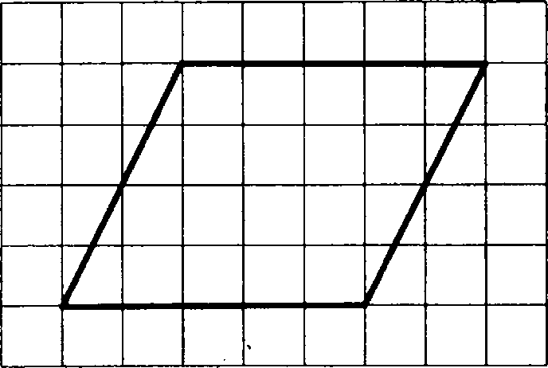
Ответ:

Еахоеизследуюіцихутвершденийверно?
  - В прямоугольТlОм треугольнике гипотенуаа равна сумме катетов.
  - Всегда один иа двух смежаых углов — ост-
рыи,адрулоитупой.

Через любую точку, лежащую вне окружно- сти, можно провести две касательвые к этой
окружности.
В сггвет аавитите номер аыбранаого утаерждения. Отает:

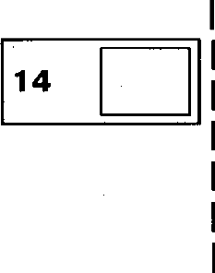
Модуль «Реальная математика»

14. Расстояние от BeTlepы до Солнца равно 108,2 млн км. В каком случае написана эта же аеличина?

1) 1,082 10’ км
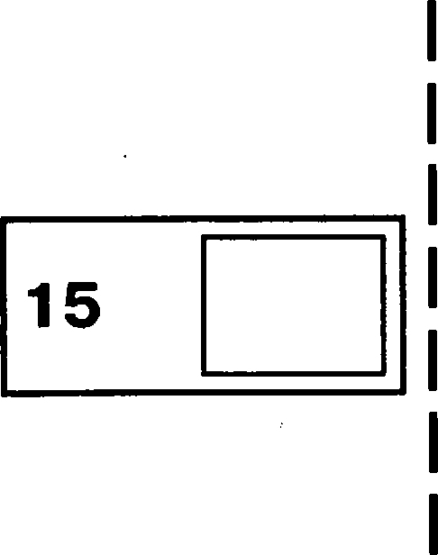
2) 1,082 10' км

Отает:
зј і,о z io' <>
4) 1,082 106 км

На графике покапава зависимость температуры двигателя от’ времени в процессе рапогрева двигателя легкового автомобиля. На оси абсцисс откладывается время в минутах, проюедюее от
момента запуска двигателя, на оси ординат
42

температура двигателя в градусах Цельсия. Определите по графику, на сколько градусов Цельсия нагреется двигатель со второй по пятую минуту разогрева.
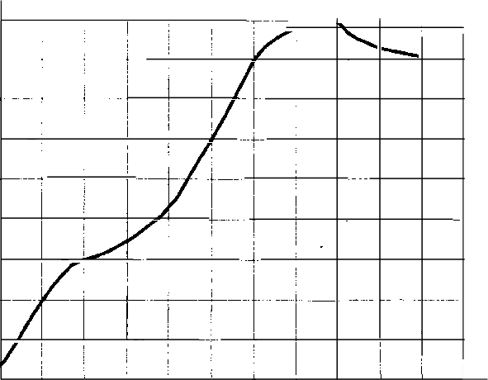
90
80
70
60
50
40
30
20
10

0 1 2 3 4 5 6 7 8 9 10 11

Ответ:
- Нріііітер печатает одну страницу за 5 секунд.
16
Сколько страшіц можно напечататі› ва этом
принтере аа 6,5 мпнуты?
Ответ:

Наклонная крыша уетаяовлена на трёх верти-
17
кальных oпopax, основания которых располо-
жены на одной прямой. Средняя oпopa стоит по- середине между малой и большой опорами (см. рие.). Выеота малой опоры 1,7 м, высота средней
опоры 2,1 м. Найдите выеоту большей опоры.
Ответ дайте в метрах.

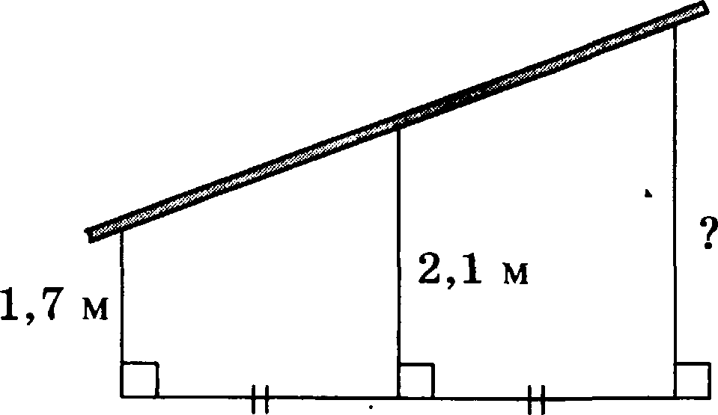
крыша

Ответ:
43

На диаграмме покапаво содержание питатель- ных веществ в молочном шоколаде. Ооределите по диаграмме, содержание каких веществ пpe- воеходит 25% .

шоколад
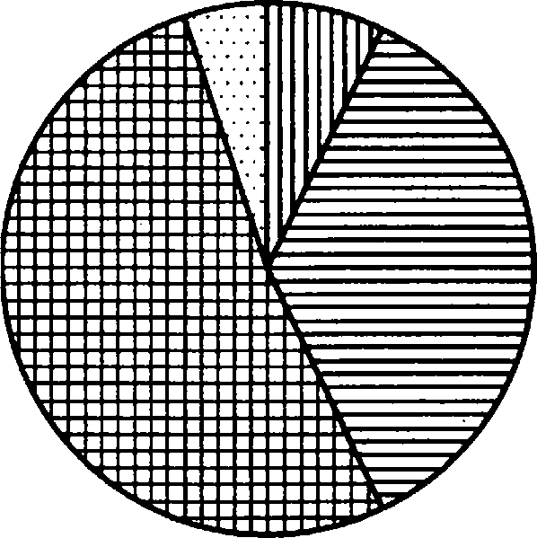
)))) белки
ж иры
углеводы

прочее

*к прочему относятся вода, витамины и мине- ральиые вещества
  - жиры 3) углеаодь
  - белки 4) прочее
В ответе запишите номера выбранных вариантов ответов без пробелов, запятых и других допол- нительных еимволов.
Ответ:
19

Вероятность того, что новая шариковая ручка пишет плохо (или не пишет), равна 0,19. Поку-
патель в магазине выбирает одну тариковую ручку. Найдите вероятность того, что ата ручка пишет хорошо.
Ответ:
Площадь четырёхугольника можно вычислить по
2O
формуле р _ @d 2 sin ix , где dl и dl — длины
2
ДИВfDНВЛ£ІЙ ЧОТЪЦІЁІХ ЈІЪНИИВ, Ct — Л М
ДИНЈЮПНЛЯМИ. ОЛЪП ЯСЬ ПТОЙ ЈЗ ЛОЙ, ННЙДНТ£І
длину диагонали dl, ж dl —— 10, sin п = 1

11
Ответ:

Не забудьте перенести все ответы в бланк ответов в соответствии с инструкцией по выполнению работы.
44

Часть 2 I

21.

24.

26.
I
{
При выполнении заданий 21—26 используйте отдель- ный лист. Сначала укажите номер задания, а затем запи- шите его решение и ответ. Пишите чётко и разборчиво.
I
Модуль «Алгебра»
Сохратите дробъ
5'°"' -2""'

Первую половину пути автомобиль проехал со
СКОЈЗОСТЬЮ 60 КМ/Ч, П ВТОЈЗ Ю СО СКОЈЗОСТЬЮ
90 м/ч. Найдите ереднюю скорость автомобиля ва протяжении всего пути.
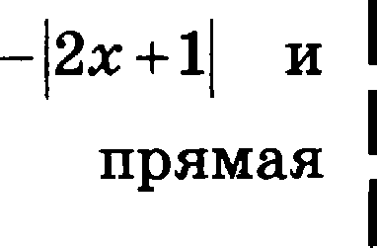
ІІострой:те график фyнвдии у = х'

определите, при хахих аначениях m
у = m имеет с графиком ровно три общие точки.

Модуль «Геометрия»

Отреаки AB и CD являются хордами окружно- ети. Найдите длину хордв CD, если AB = 18, а расстояния от центра окружноети до хорд ТВ и CD равны соответственно 12 и 9.

fiиссектрисы углов А и D трапеции AФCD nepe- сеааются в точке М, лежащей на стороне BC.
Докажите, что точка if равноудалена от прямых
В vреугольнике ABC известны длины сторон АЛ = 60, CC = 80, точка О — центр окружности, ооисанной около треугольника ЛЛС. Нрямая 1 BD, перпендикуляряая прямой TO, пересекает ) сторону CC в точке D. Найдите CD. \

45

